Роль родителей в развитии речи детей

« Развитие речи – не самоцель, главное – наша любовь к детям, наше правильное общение с ними, наше огромное счастье от того, что они есть, и неиссякаемый интерес к тому, как они развиваются!»
В.В.Ветрова

В развитии познавательных способностей и речи детей главная роль принадлежит родителям. Только от вашей личной чуткости, наблюдательности, умения вовремя заметить какие-либо проблемы, от желания развивать и совершенствовать навыки ребенка зависит успешность развития вашего малыша.
Для развития речи период от 0 до 5 лет является определяющим. В это время мозг ребенка интенсивно развивается и формируются его функции. Без тренировки развитие этих функций задерживается и даже может остановиться навсегда.
Родители должны помнить, что речь – инструмент развития высших отделов психики человека. Обучая ребенка родной речи, взрослые способствуют развитию его интеллекта и высших эмоций, подготавливают условия для успешного обучения в школе.
Задержка речевого развития обычно неблагоприятно сказывается на интеллекте ребенка.
Вам обязательно надо проконсультироваться со специалистами: педиатром, детским психоневрологом, детским психологом, логопедом в том случае, если:
к концу 1 месяца ребенок никогда не кричит перед кормлением;
в 4 месяца не улыбается, когда с ним не разговаривают;
в 5 месяцев не произносит отдельные звуки или слоги (га-га, ба-ба);
в 7 месяцев не пытается привлечь к себе внимание какими-либо определенными звуками;
в 9 месяцев не может повторить за взрослым 6-8 различных звукосочетаний и слогов;
в 10 месяцев не может махать головой в знак отрицания или несогласия;
в 12 месяцев не может произнести ни слова, не прислушивается к музыке, не выполняет простейшие просьбы (принеси кубик);
в 1год и 3 месяца не может адекватно употреблять слова «мама», «папа»;
в 1год и 8 месяцев не может произнести 6 осмысленных слов, не может показать части тела, которые ему называет взрослый;
в 2 года и 5 месяцев не понимает разницу между словами «большой» и «маленький»,
в 3 года не может ответить на вопрос, как его имя и фамилия; после 3-х лет речь ребенка крайне неразборчива, его понимают только родители;
к 4 годам ребенок искажает слово до неузнаваемости, не слышит слогов в слове, произносит только отдельные слоги, не может проговорить все слово целиком, пропуская звуки, слоги, перестанавливая их;
к 5 годам у ребенка не сформирована связная речь: он не может составить предложение по картине, не может установить последовательность действий, ограничиваясь лишь перечислением предметов, или использует отдельные и очень короткие предложения;
к 6 годам у ребенка заметно нарушена общая структура речи: он неправильно строит предложения, не согласовывает слова в роде, числе и падеже, а также неправильно употребляет предлоги и союзы.

Своевременная консультация специалистов поможет вам определить, насколько правильно в речевом плане развивается ваш ребенок, не будет ли у него проблем в будущем, когда он пойдет в школу.

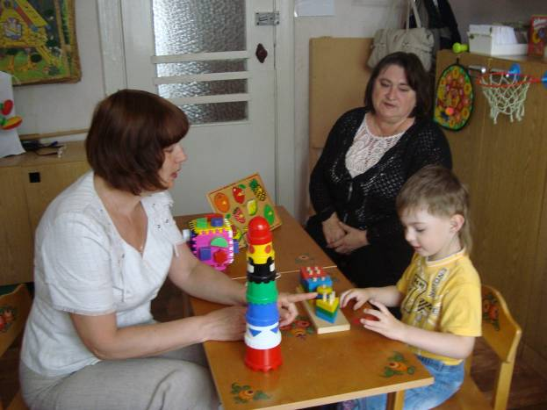
Ляхина Татьяна Николаевна, учитель-логопед МДОУ № 38

